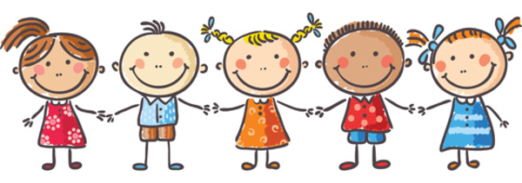
Zajedničkim radom i zalaganjem, u projektu su sudjelovali:
-učenici 4.a razreda:
JAN ABRAMOVIĆ
ISABELLA BENKO
LUCIJA BUNARKIĆ
MARCEL CAGA
SARA ČEŠLJAR
PETAR DUJMOVIĆ
ANA DUVNJAK
ANTONIJO JELIĆ
DAVOR KOPRIVA
LUKAS KOSANOVIĆ MATEO KOSANOVIĆ
LUCIJA POLUGAN
PAOLA ŠPOLJAREC
IVANČICA TOMIČIĆ
- njihovi roditelji i članovi obitelji
- razredna učiteljica: Branka Leljak
- učiteljica njemačkog jezika: Karmen Ivančić

PROJEKT
UTJECAJ NJEMAČKIH POSUĐENICA (GERMANIZAMA) NA ZAVIČAJNI GOVOR
-zajednički projekt 4.a razreda, razredne učiteljice Branke Leljak i učiteljice njemačkog jezika Karmen Ivančić
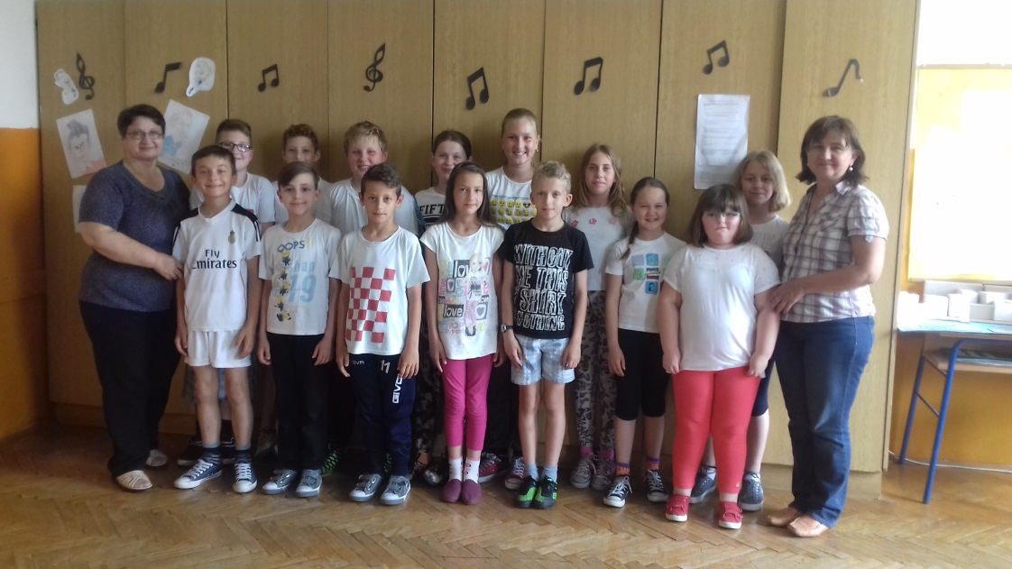
OSNOVNA ŠKOLA JOSIPA BADALIĆA GRABERJE IVANIĆKO ŠKOLSKA GODINA 2016./2017.

Tijekom cijele školske godine, učenici 4.a razreda su s razrednom učiteljicom Brankom Leljak i učiteljicom njemačkog jezika Karmen Ivančić radili na projektu: Utjecaj posuđenica iz njemačkog jezika – germanizama na zavičajni govor.

SADRŽAJ/ ETAPE PROJEKTA:

- Dogovor o projektu
- Uvod u projekt
- Prikupljanje podataka
- Prezentacija prikupljenih podataka
- Organizacija obiteljske večeri u školi pod motom -Riječi i govor povezuju članove obitelji-, a u okviru večeri gledanje igranog filma „Tko pjeva, zlo ne misli“
- Pripremanje i izvedba inserta iz istoimenog filma
- Izrada plakata
- Prezentacija projekta na Obiteljskom Radio- Ivaniću
- Intervju s članom obitelji
10.Izrada ilustrirane knjižice sa sakupljenim germanizmima - rječnikom - i fotografijama prikupljenim za vrijeme realizacije projekta



- Dogovor o projektu

- Učiteljice: Branka Leljak i Karmen Ivančić
- Dogovor s učenicima 4.a razreda
- Dogovor s roditeljima učenika

- Uvod u projekt
Na satu hrvatskog jezika, 3.11. počeli smo učiti o književnom jeziku i zavičajnom govoru. Zaključili smo da pripadamo području RH u kojem se govori kajkavskim narječjem.
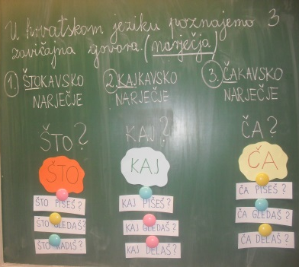
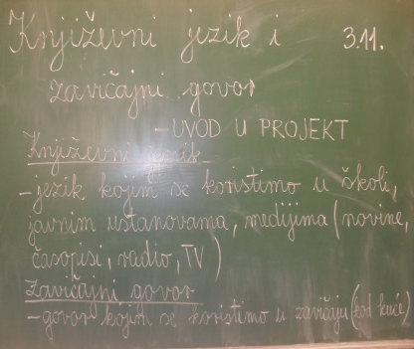

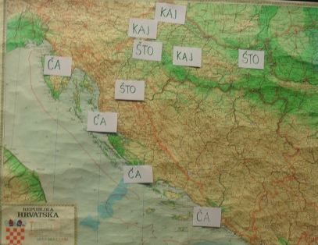

Veliki utjecaj na naše kajkavsko narječje, imali su i brojni germanizmi – posuđenice iz njemačkog jezika, koje se upotrebljavaju u našem zavičaju. Odlučili smo to malo istražiti.

- Prikupljanje podataka

Tijekom studenog, prosinca i siječnja, u dobivene knjižice, učenici su upisivali prikupljene germanizme u obliku u kojem ih izgovaramo u našem zavičaju i njihova značenja na književnom jeziku. Pri tome učenicima pomažu članovi obitelji, prijatelji, mještani...

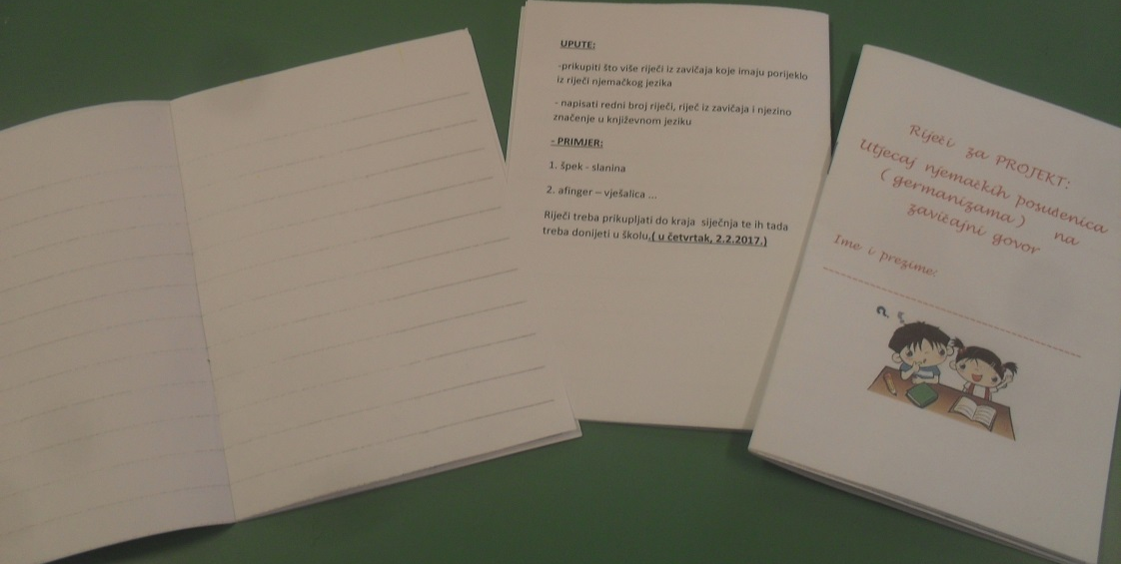

Učenici su veoma marljivo prikupljali podatke i zapisivali ih u knjižice.

- Prezentacija prikupljenih podataka
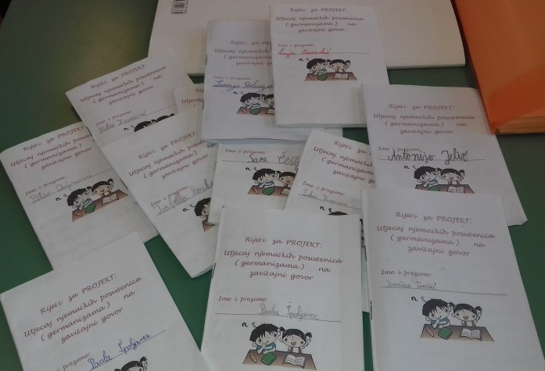
Početkom veljače; 2. 2., učenici su u školu donijeli knjižice ispisane brojnim germanizmima – posuđenicama iz njemačkog jezika, te smo ih na satu hrvatskog jezika proučavali i zapisivali na ploču i u bilježnicu zajedno s njihovim značenjima na književnom jeziku.

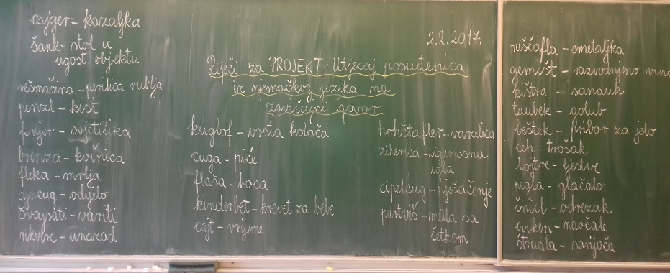

Učenici su zajedno prikupili oko 900 riječi, od kojih se većina ponavljala.

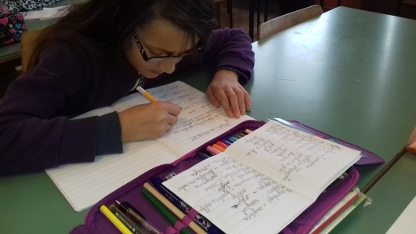
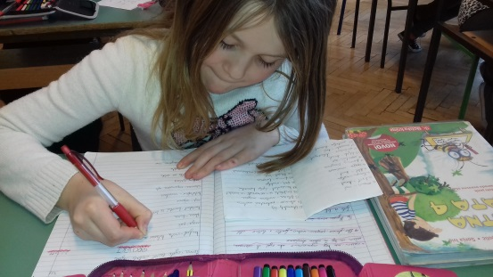

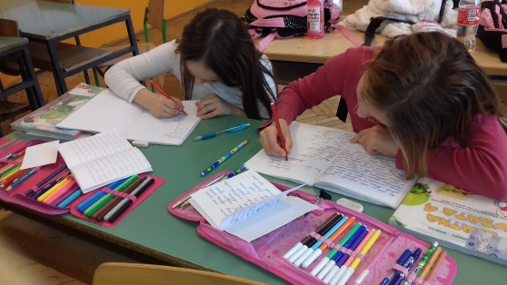
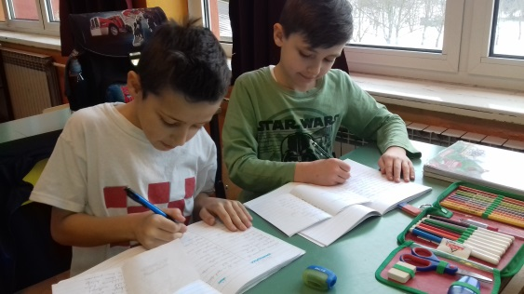

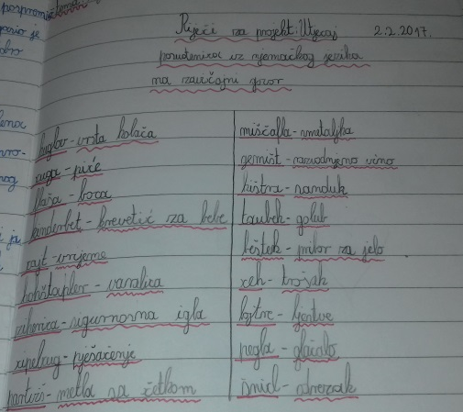

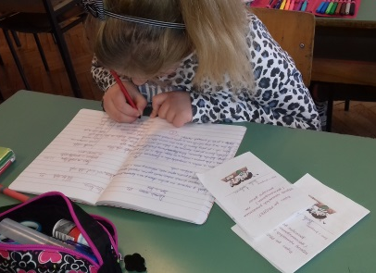
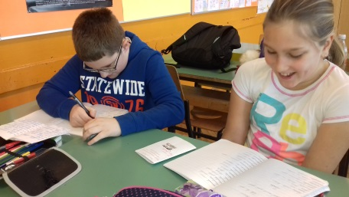

- Organizacija obiteljske veČeri u školi pod motom -RijeČi i govor povezuju Članove obitelji-, a u okviru veČeri gledanje igranog filma „Tko pjeva, zlo ne misli“
Učenici i roditelji, zajedno su gledali film, a tijekom gledanja filma imali su različite zadatke koje su morali uočiti u filmu da bi nakon odgledanog filma mogli o njima razgovarati.
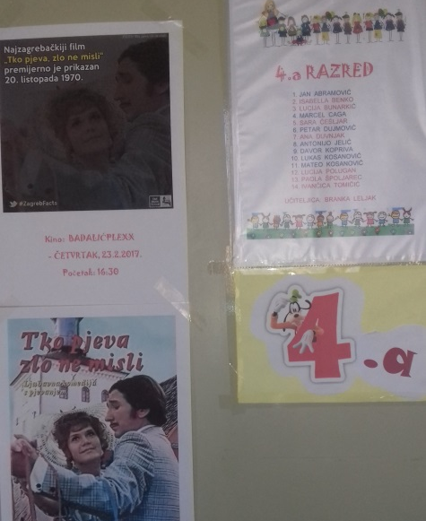
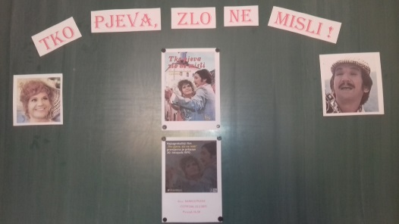

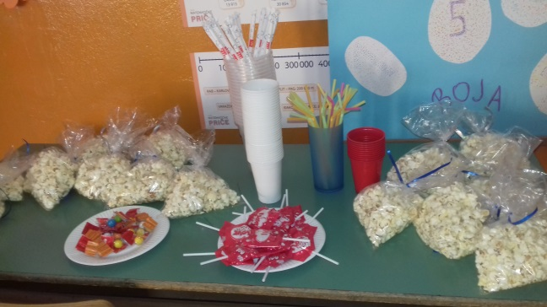

Za vrijeme gledanja filma uživali smo u kokicama, soku, lizaljkama, žvakama...ugođaj kao u pravom kinu...
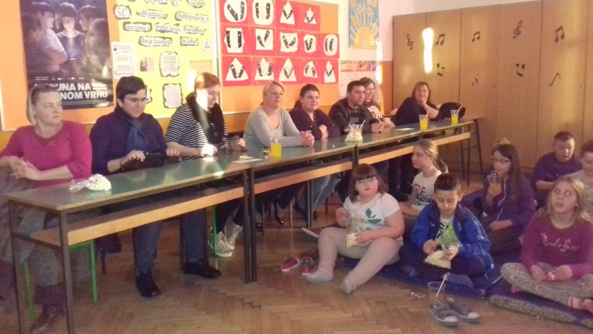
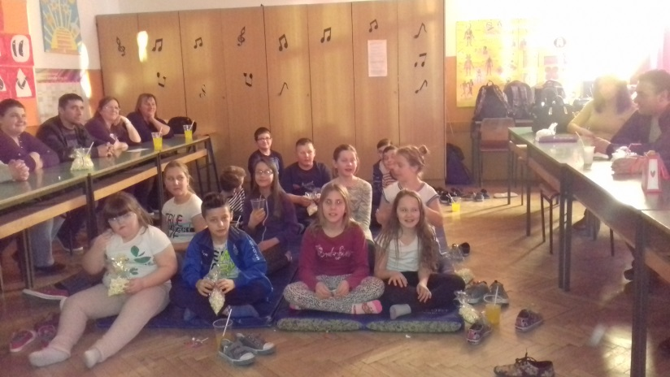
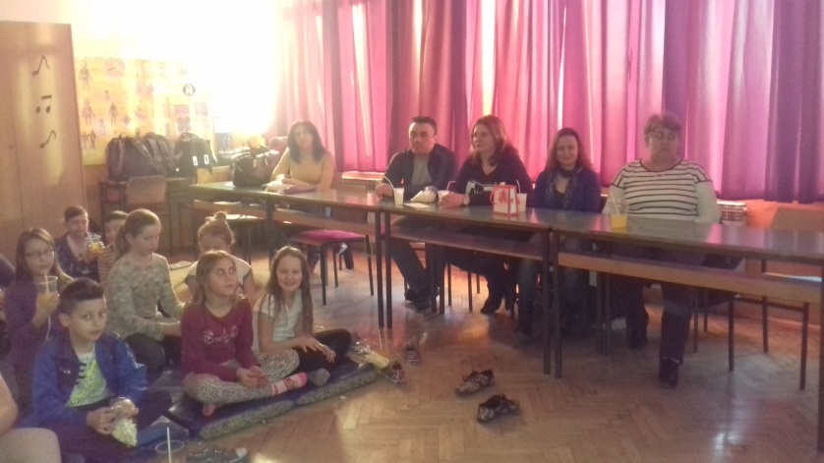

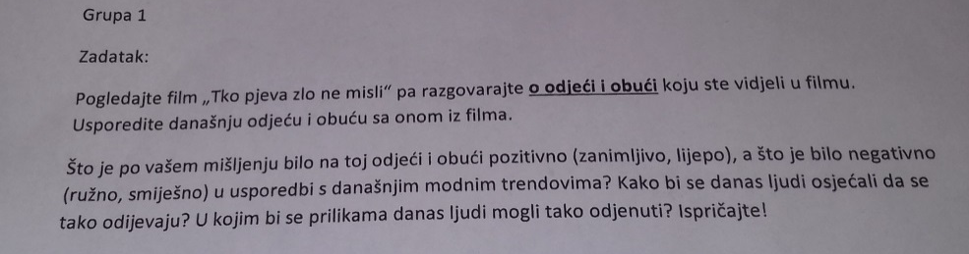
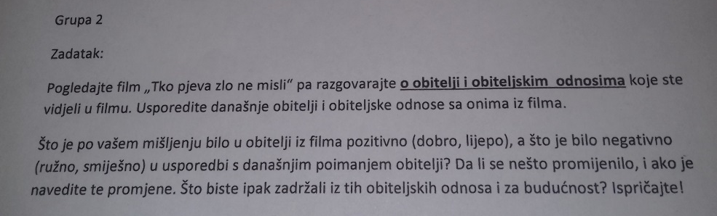
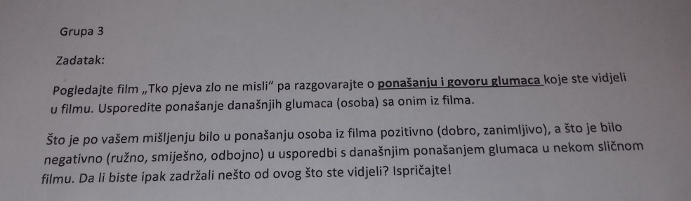
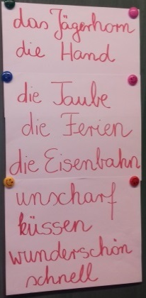
Nakon odgledanog filma, potekao je razgovor i rasprava o filmu a istaknuli smo i neke posuđenice iz njemačkog jezika- germanizme koje smo čuli tijekom filma.

Bilo je to veoma ugodno druženje.
Slikali smo se kao da smo dio plakata za film.
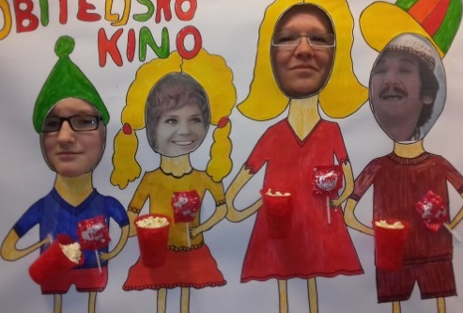
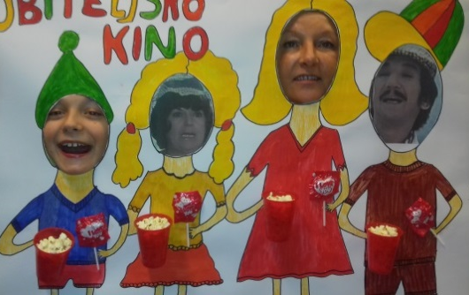
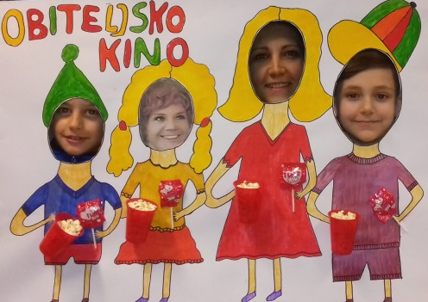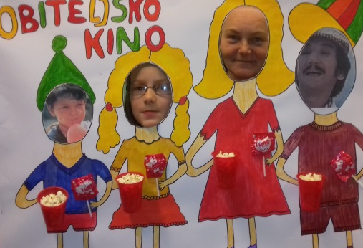
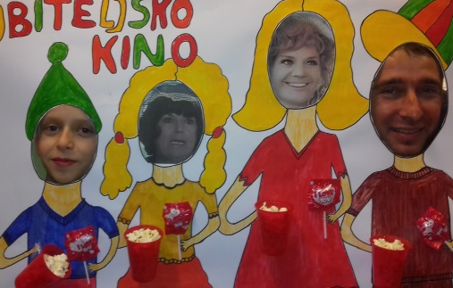
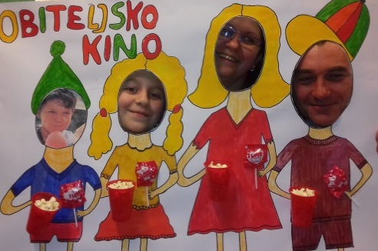

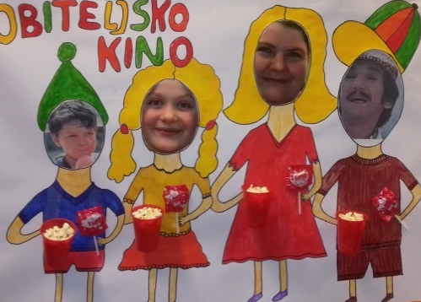
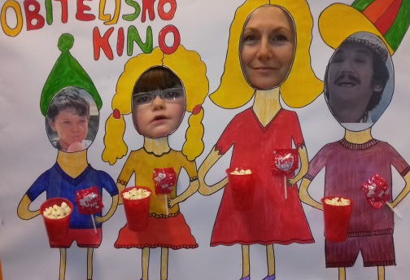

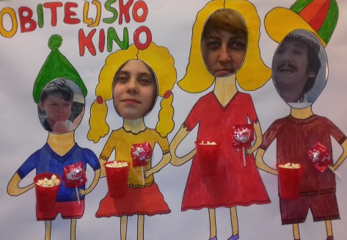
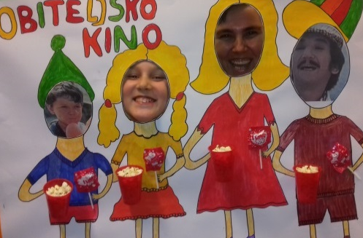

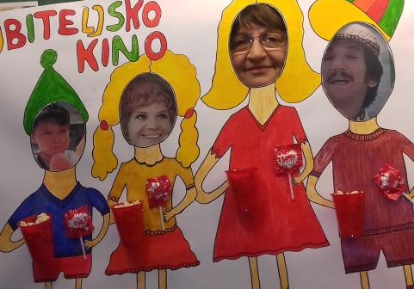
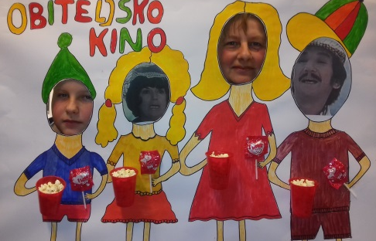

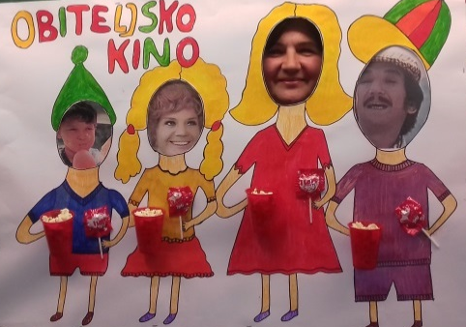

- Pripremanje i izvedba inserta iz istoimenog filma
Na završnoj školskoj svečanosti povodom Međunarodnog dana obitelji, učenici su izveli scenu iz filma „Tko pjeva, zlo ne misli“. Odjećom, obućom i izgledom, dočarali su nam neka lijepa, davna vremena koristeći se također i tadašnjim rječnikom.
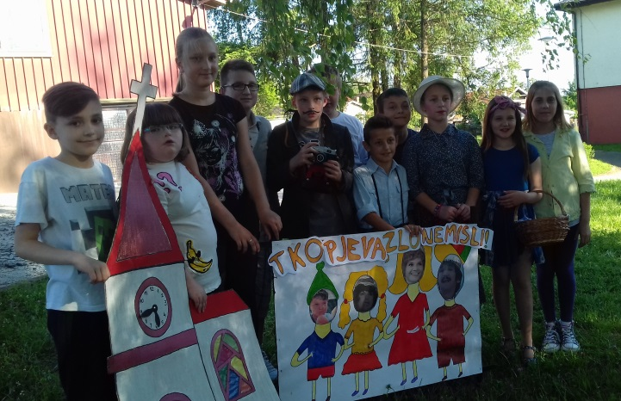
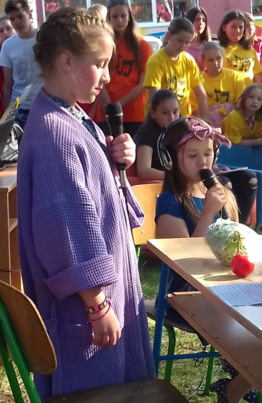
Otpjevali su i pjesmu JA LJUBIM iz filma. Koristeći se brojnim germanizmima, izveli su i scensku igru GRINCEK.
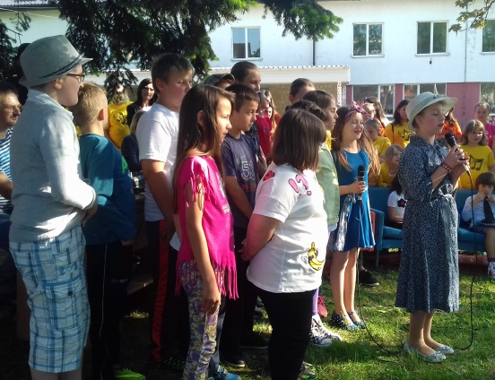

6. Izrada plakata
Učenici su s učiteljicom Karmen Ivančić složili plakat o provedenim aktivnostima.
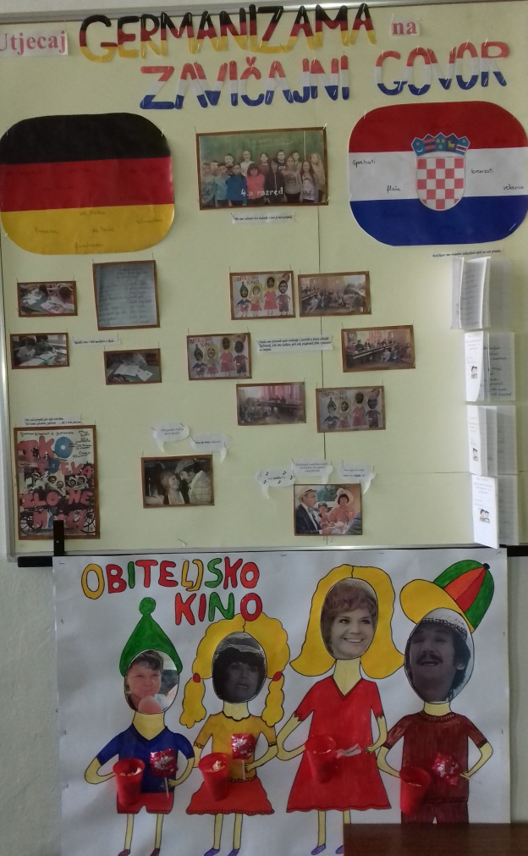
- Prezentacija projekta na Obiteljskom Radio- IvaniĆu
O svim sadržajima projekta, snimljena je radio emisija, koja je na Obiteljskom Radio Ivaniću emitirana 25.3.2017.
9.Intervju s Članom obitelji
U završnoj fazi projekta, napravili smo kratki intervju s članom obitelji, gospođom Irenom Lieberth, također na temu: germanizmi u zavičaju.

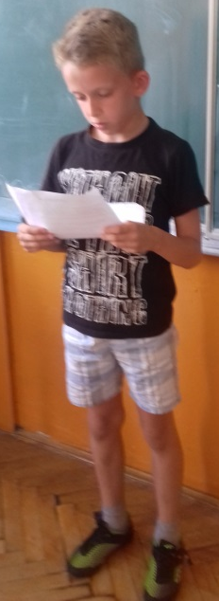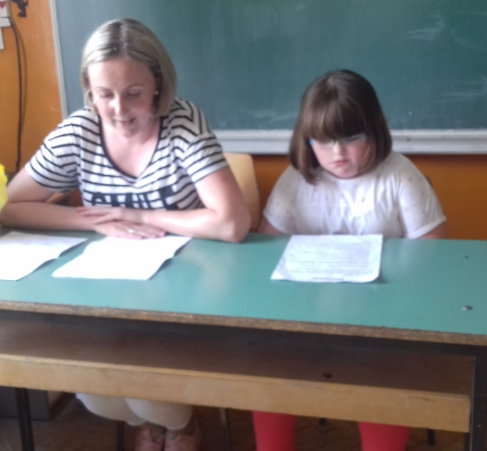

Bio je to naš cjelogodišnji projekt na kojem smo puno radili, puno naučili a najviše se družili i zabavili.

Veliko HVALA svim sudionicima u ovom projektu!
U Graberju Ivanićkom, lipanj 2017.

Na samom kraju donosimo:

10. RJEČNIK POSUĐENICA IZ NJEMAČKOG JEZIKA – GERMANIZAMA U NAŠEM ZAVIČAJU.

A
ablendati – prigušiti svjetlo
afinger - vješalica
ajncug – odijelo
ajngemaht – pileća juha
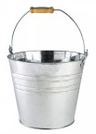
ajnpren juha – juha od prženog brašna
alnaser – starter stroja
amper – kanta
apetit – tek
auspuh – ispušna cijev
auštaber – oprašivač prašine
auzvinkl – u koso

B
badecimer – kupaonica
bauštelac – radnik na gradilištu
bedinerica – spremačica
beštek – pribor za jelo
bina – pozornica
blajhati izbijeliti
blendati –miješati, miksati
blic – bljeskalica
bluza – majica
borer – svrdlo
bormašina – bušilica
brener – plinski plamenik
brener – plinski plamenik
brenza – kočnica
bruh – kila

C
cajger – kazaljka na satu
cajt – vrijeme
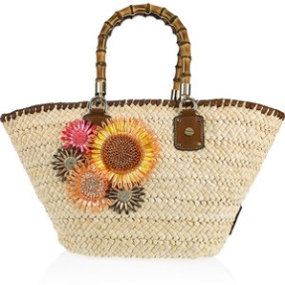
cajtnot – vremenska stiska
ceh – račun
ceker – torba za kupovinu
ciferšlus – zatvarač
cigla – opeka
cimer – soba
cipelcug – ići pješice

cug – vlak
cvigcange – kliješta
cvikati – poništiti voznu kartu
cvikeri – naočale

Č
čušpajz – varivo

D
deka – pokrivač
dihtati- brtviti
dinstati – pirjati
drot – žica

E
ekbank – kutna garnitura

F
fajercag - upaljač
fajrunt – kraj, završetak
faliti – nedostajati
farba – boja
fasovati – dobiti svoje
faširati – mljeti

fašnik – maškare
feder – opruga
felga – naplatak
fen – sušilo za kosu
firanga – zavjesa
flaša – boca
fleka – mrlja
fraj - slobodno
frajla – gospođica
friško – svježe
frket – naopako
fruštuk – doručak
furati – voziti
fuš – rad na crno

G
ganjek – hodnik
gastarbajter – strani radnik
gebis – zubalo
gelender – ograda
gemišt – razvodnjeno vino
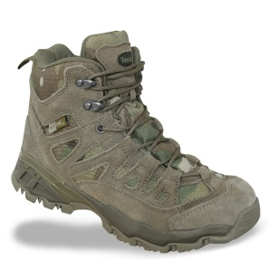
gepek – prtljažnik
glancati – sjajiti
gletati – izravnavati
gojzerica – čvrsta cipela
grincajg – povrće za juhu
grunt – zemlja
gurtna – traka, pojas

H
hajcati - jako grijati, ložiti peć
hauba – automobilski poklopac
haustor – kućni ulaz
hefteti – pričvrstiti koncem
herc – srce
hozntregeri – držači za hlače
hund – pas

I
iberlauf – odušak

K
kajla – klin
karfiol – cvjetača
kauguma – guma za žvakanje
keks – biskvit
kelner – konobar
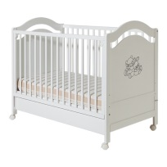
kifla – pecivo
kištra - kutija
kinderbet – krevetić za bebe
klamerica – spojnica
klofati – udaranjem čistiti tepih
klozet - wc
knap – tijesno
knedla – okruglica
koštati – imati novčanu vrijednost
krafna – uštipak
krigla – čaša s drškom
krizbam – božićno drvce
kufer – kovčeg
kuplung – kvačilo
kvarcanje – umjetno sunčanje

L
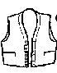
lajbek – prsluk
lifrati – dostavljati
lojtra – ljestve
luftati – prozračiti

M
maher – majstor
miščafl – lopatica za smeće

N
natkaslin – noćni ormarić

P
paradajz – rajčica
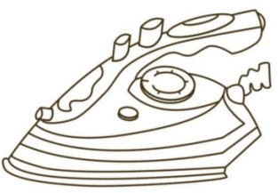
partviš –metla s četkom
pegla – glačalo
peglati – glaćati
penzija – mirovina
penzl – kist
plac – tržnica
plot – ograda
pofajhtati – navlažiti
probirštift – ispitivač za struju
purger – građanin
putar – maslac

R
rajsnedla – mali čavlići
rama – okvir za sliku
rangla – posuda za kuhanje
ratkapa – poklopac kotača

remen – pojas
restati – pržiti
rikverc - unazad
ringišpil – vrtuljak
roleta – zaštita za prozore
rolšuhe – koturaljke
rostfraj – nehrđajući čelik
ruksak – naprtnjača

S
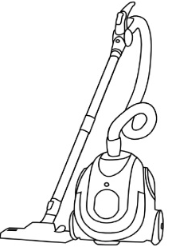
sauger – usisavač
sekirati se – brinuti se
servus – pozdrav
soc – talog od kave

Š
šaht – otvor za kanalizaciju
šalter - prekidač

šalthebl - mjenjač
šaraf - vijak
šarafciger - odvijač
šarafštok - škripac

šeflja – zaimača za juhu
šihta – smjena
škarnicl – papirnata vrećica
šlafcimer – spavaća soba
šlafruk – kućni ogrtač
šlag – tučeno slatko vrhnje
šlampav – neuredan
šlank – mršav
šlape – papuče
šlauf – gumena cijev
šleper – kamion s prikolicom
šlic – patentni zatvarač
šlifer – navlaka pokrivač
šlus – kraj
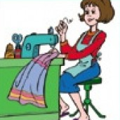
šmirgl papir – brusni papir
šnajderica– krojačica
šnaps – igra s kartama
šnelcug – brzi vlak
šnicl – odrezak
šnita – kriška
šoder – šljunak
šofer – vozač
špahtla – lopatica za struganje
špahtla – lopatica za struganje
špajza – ostava, smočnica
španciranje – šetanje

španga – ukosnica
špek - slanina
špenadla – pribadača
špic – vrh
špigel – ogledalo
šporet - štednjak
šprehati – govoriti, pričati
šprica – injekcija
štambilj – pečat
štand – prodajno mjesto
štanga – šipka
štaubati – posipati šećeom u prahu
štekdoza – utičnica
šteker – utikač
štela – veza

štenge - stepenice
štihati – kopati
štikla – cipela s visokom potpeticom
štof – tekstilni materijal
štosdemfer – branik
štrample –pletene čarape s gaćicama
štrebati – učiti napamet, bez razumijevanja
štrik – uže
štrikati – plesti
štrudla –savijača
šufnudla - njoka
šupa – spremište za drva
švajsaparat – aparat za varenje
šuster – postolar
švelja – krojačica

T
tancati – plesati
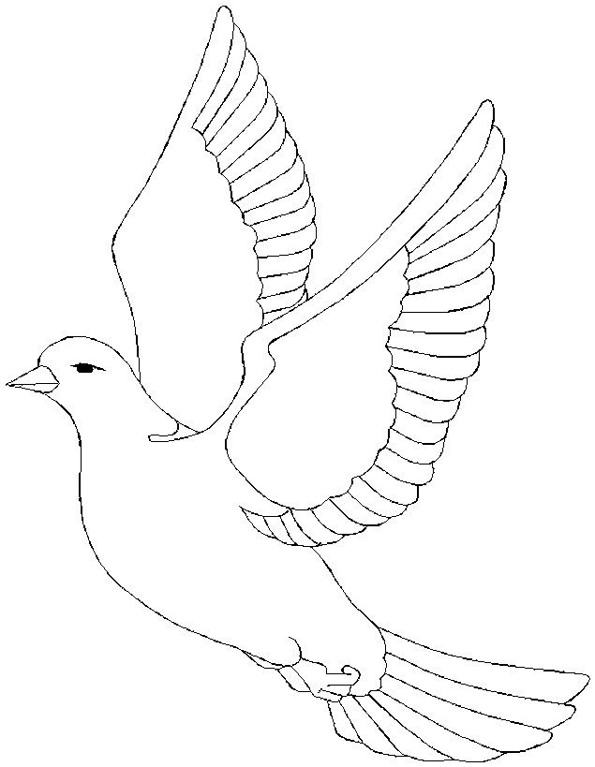
taubek – golub
tipfeler – pogreška u pisanju
tirštok – okvir vrata
tišler – stolar
trajbati –mutiti
trefiti – pogoditi

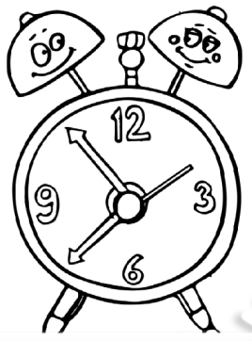
V
vaservaga – libela
vekerica – budilica
veš – rublje
vešmašina – perilica rublja
viršla – kobasica

Z
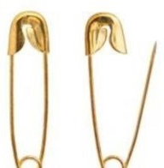
ziher – sigurno
ziherica – igla sigurnosnica
zrihtati – srediti se

Ž
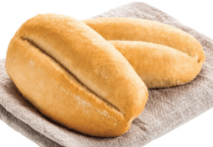
žemlja – pecivo
žnora –kabel

